Итоги 72-ой открытой научно-практической конференции молодых ученых и студентов ВолгГМУ с международным участием «Актуальные проблемы экспериментальной и клинической медицины»
Секция «Акушерство и гинекология»
17 апреля 2014 года.
Всего в конкурсе участвовало 5 работ молодых ученых и 11 – студенческих. Оценивать представленные научные труды мог каждый присутствовавший. Для этого были розданы оценочные листы со списком выступающих. Мнения слушателей помогли строгому жюри. У жюри была трудная задача – выбрать лучший доклад. Ведь в каждое из научных исследований молодые ученые или студенты вложили много труда. Поэтому научный материал был интересен и разнообразен.

Работы-победители молодых ученых

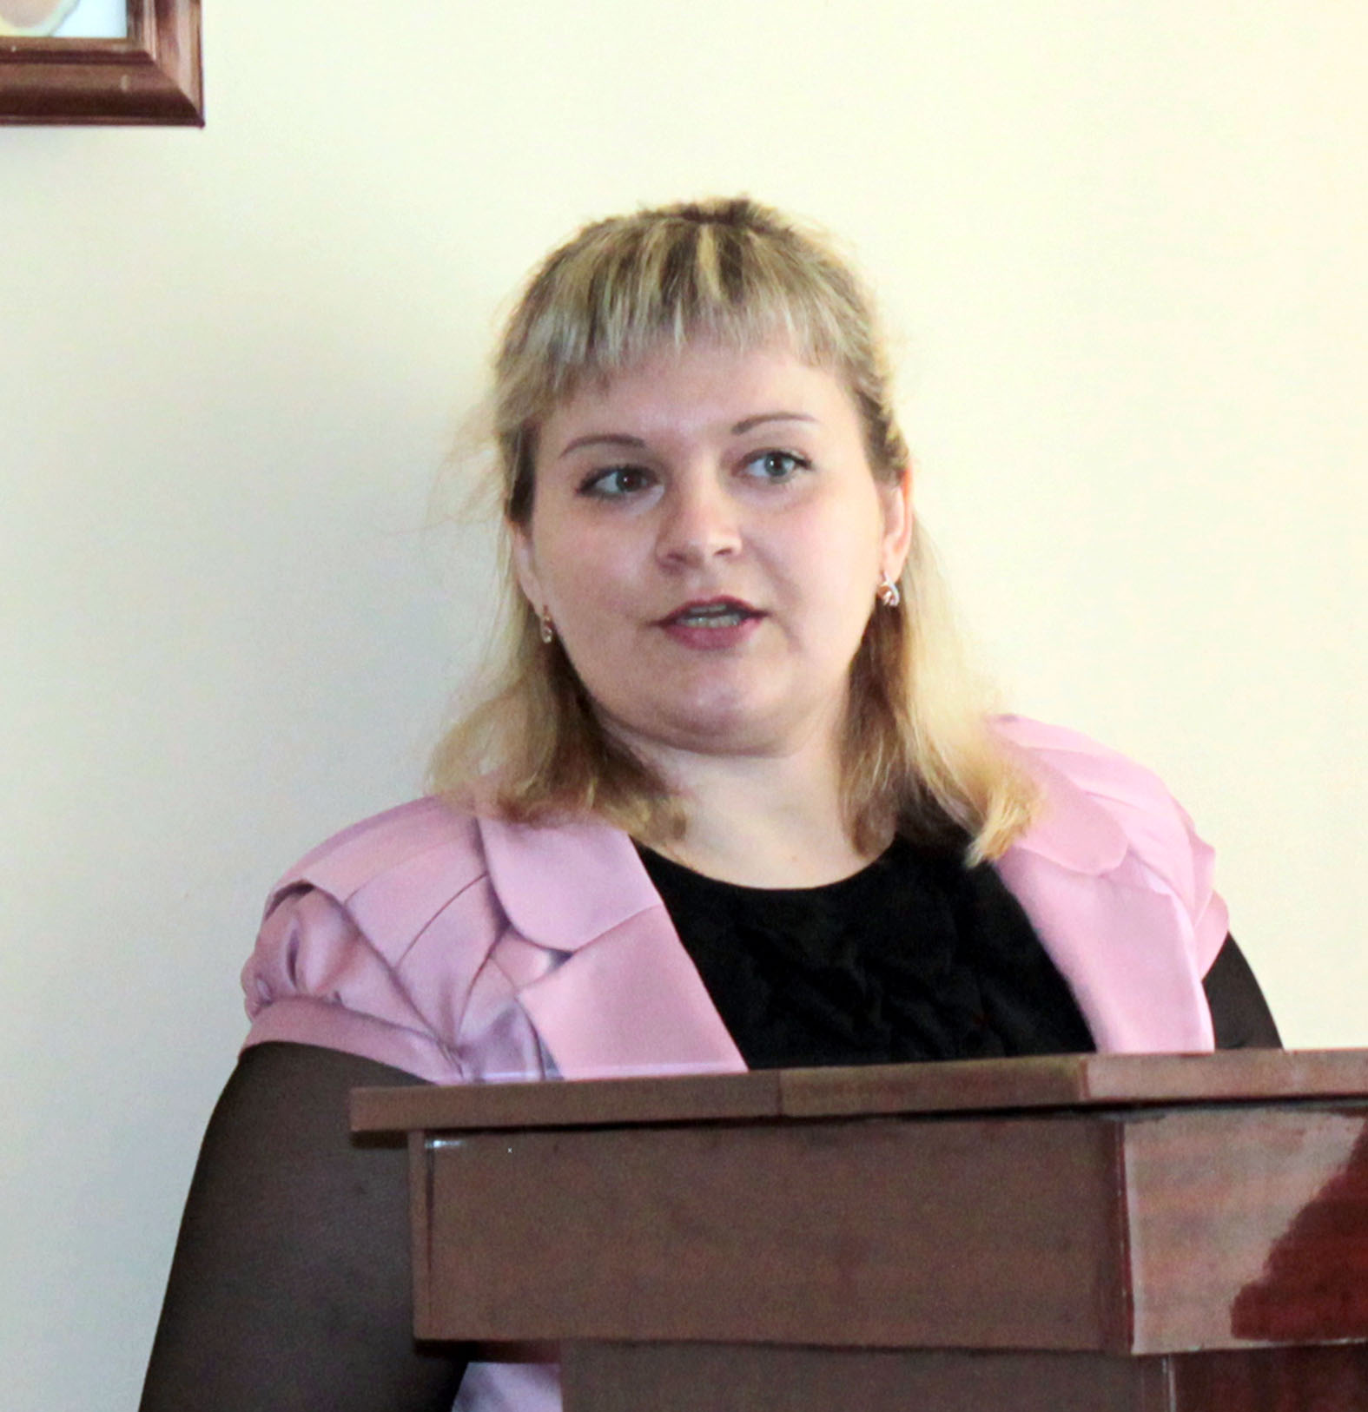
I-е место – Лемякина Елена, ассистент кафедры акушерства и гинекологии ВолгГМУ.
Тема: «Роль генетического полиморфизма в процессе хронизации у пациенток с неспецифическим цервицитом».
Научные руководители: зав. кафедрой акушерства и гинекологии, д.м.н., проф. Н. А. Жаркин;
зав. кафедрой клинической лабораторной диагностики с курсом КЛД ФУВ, д.м.н. Б. Ю. Гумилевский
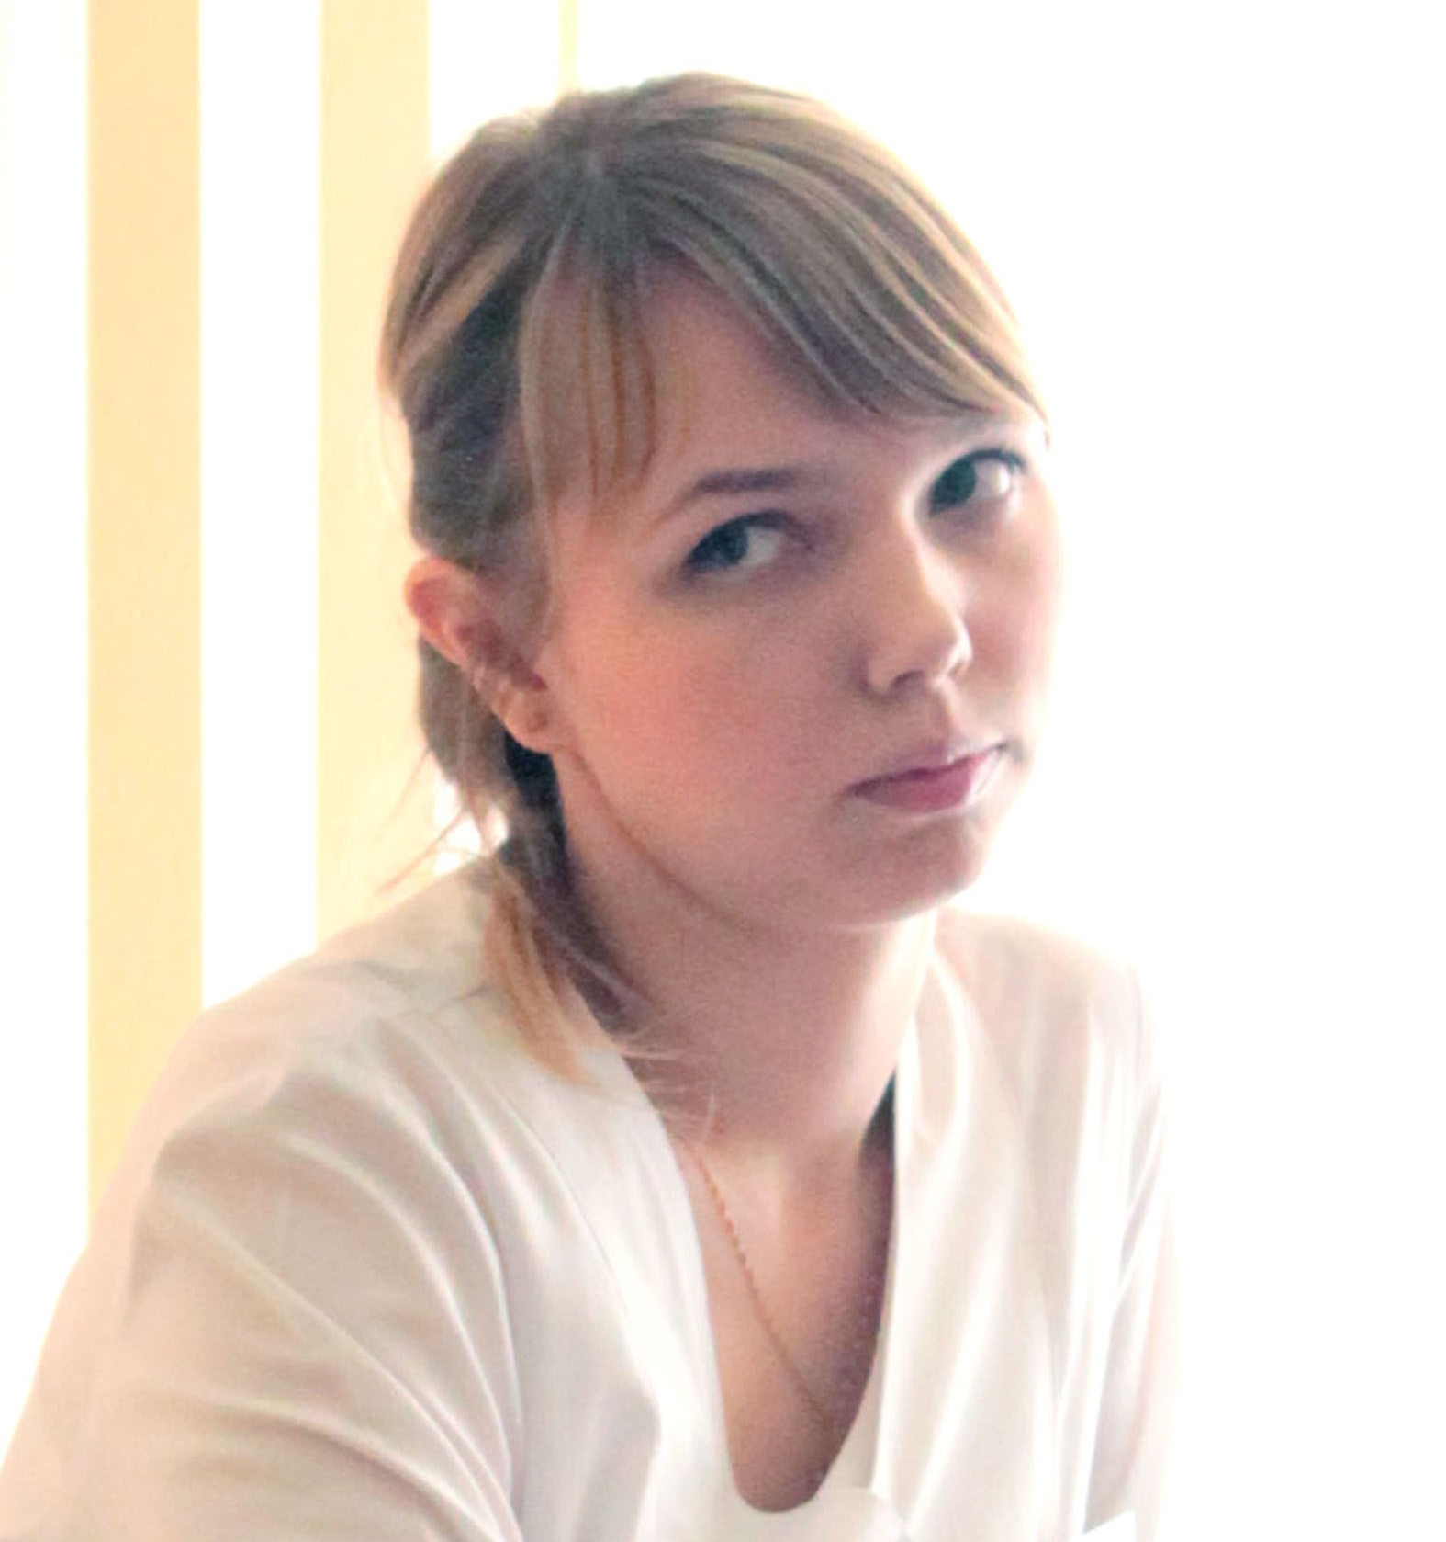

II-е место – Захарова Екатерина, лаборант кафедры акушерства и гинекологии ВолгГМУ.
Тема: «Медико-социальная составляющая проблемы неразвивающейся беременности»
Научный руководитель: д.м.н., проф. М. С. Селихова.

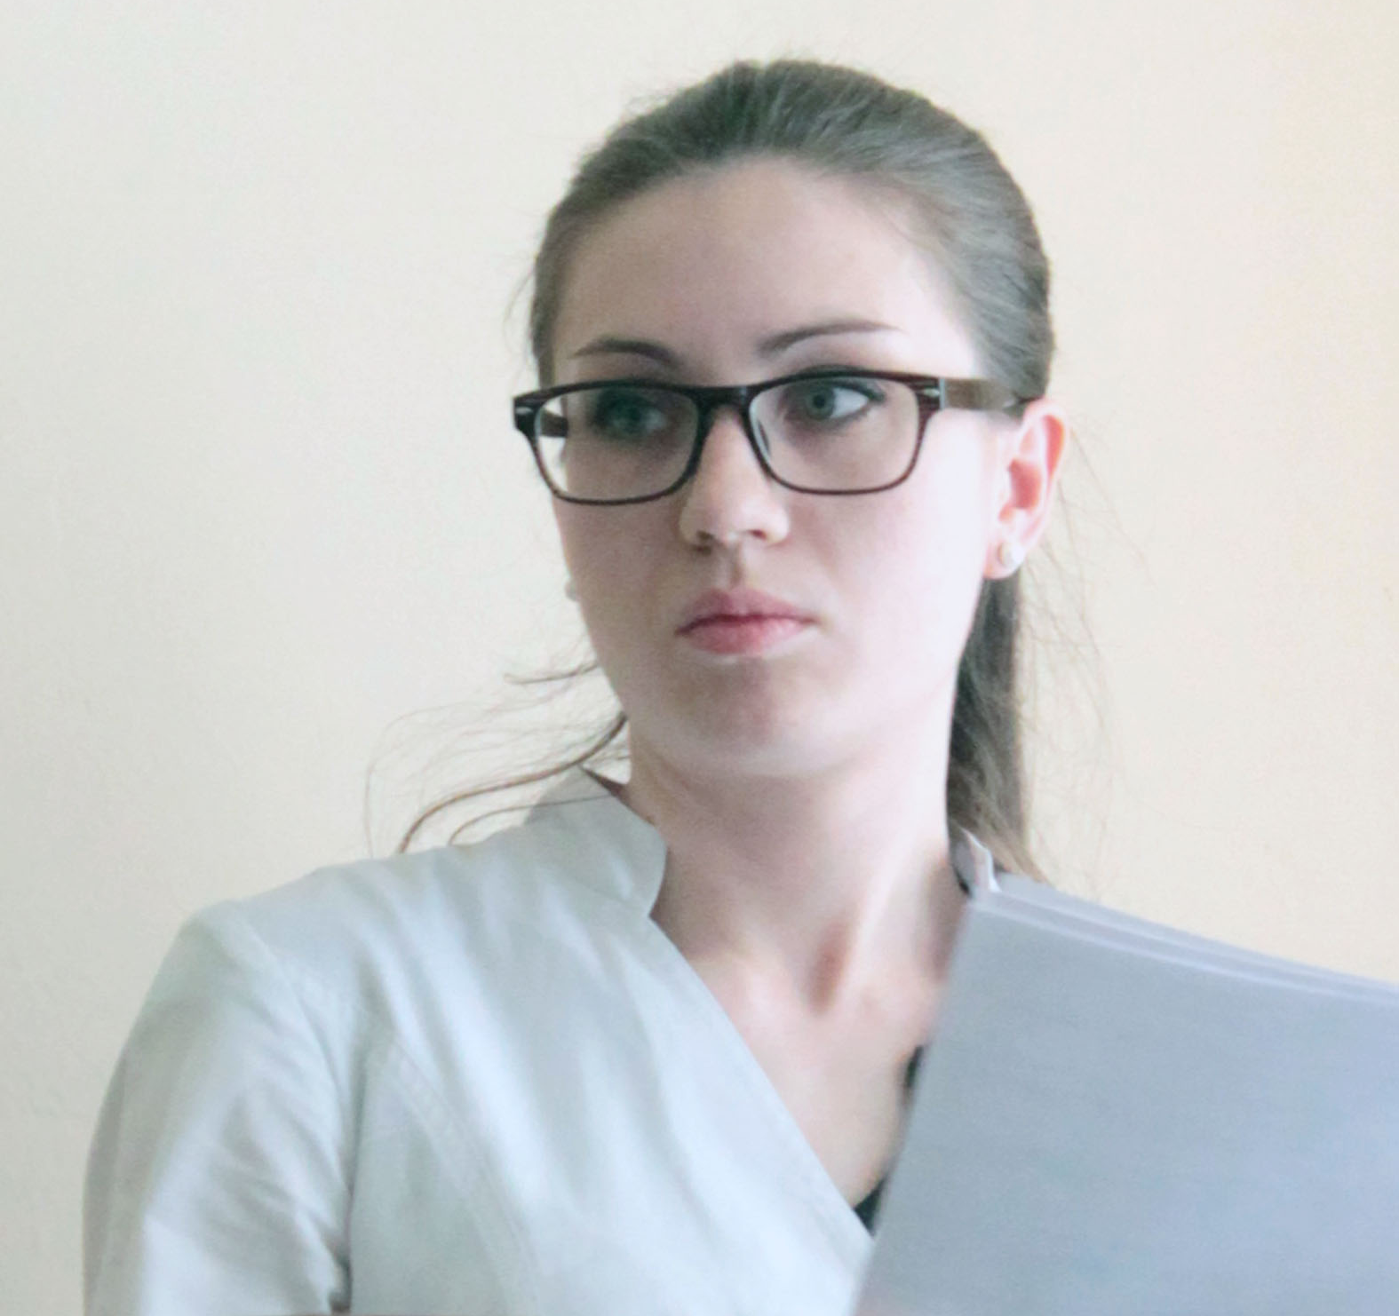
III-е место - Рафикова Алевтина, клинический интерн кафедры акушерства и гинекологии ВолгГМУ
Тема: «Особенности репродуктивного поведения девушек Волгоградского региона».
Научный руководитель: д.м.н., доц. М. В. Андреева

III-е место - Фетисова Елена, заочный аспирант кафедры акушерства и гинекологии ВолгГМУ.
Тема: «Особенности соматического и репродуктивного здоровья беременных женщин, проживающих в условиях малых городов юга России».
Научный руководитель: д.м.н., асс. М. В. Андреева

Студенческие работы-победители
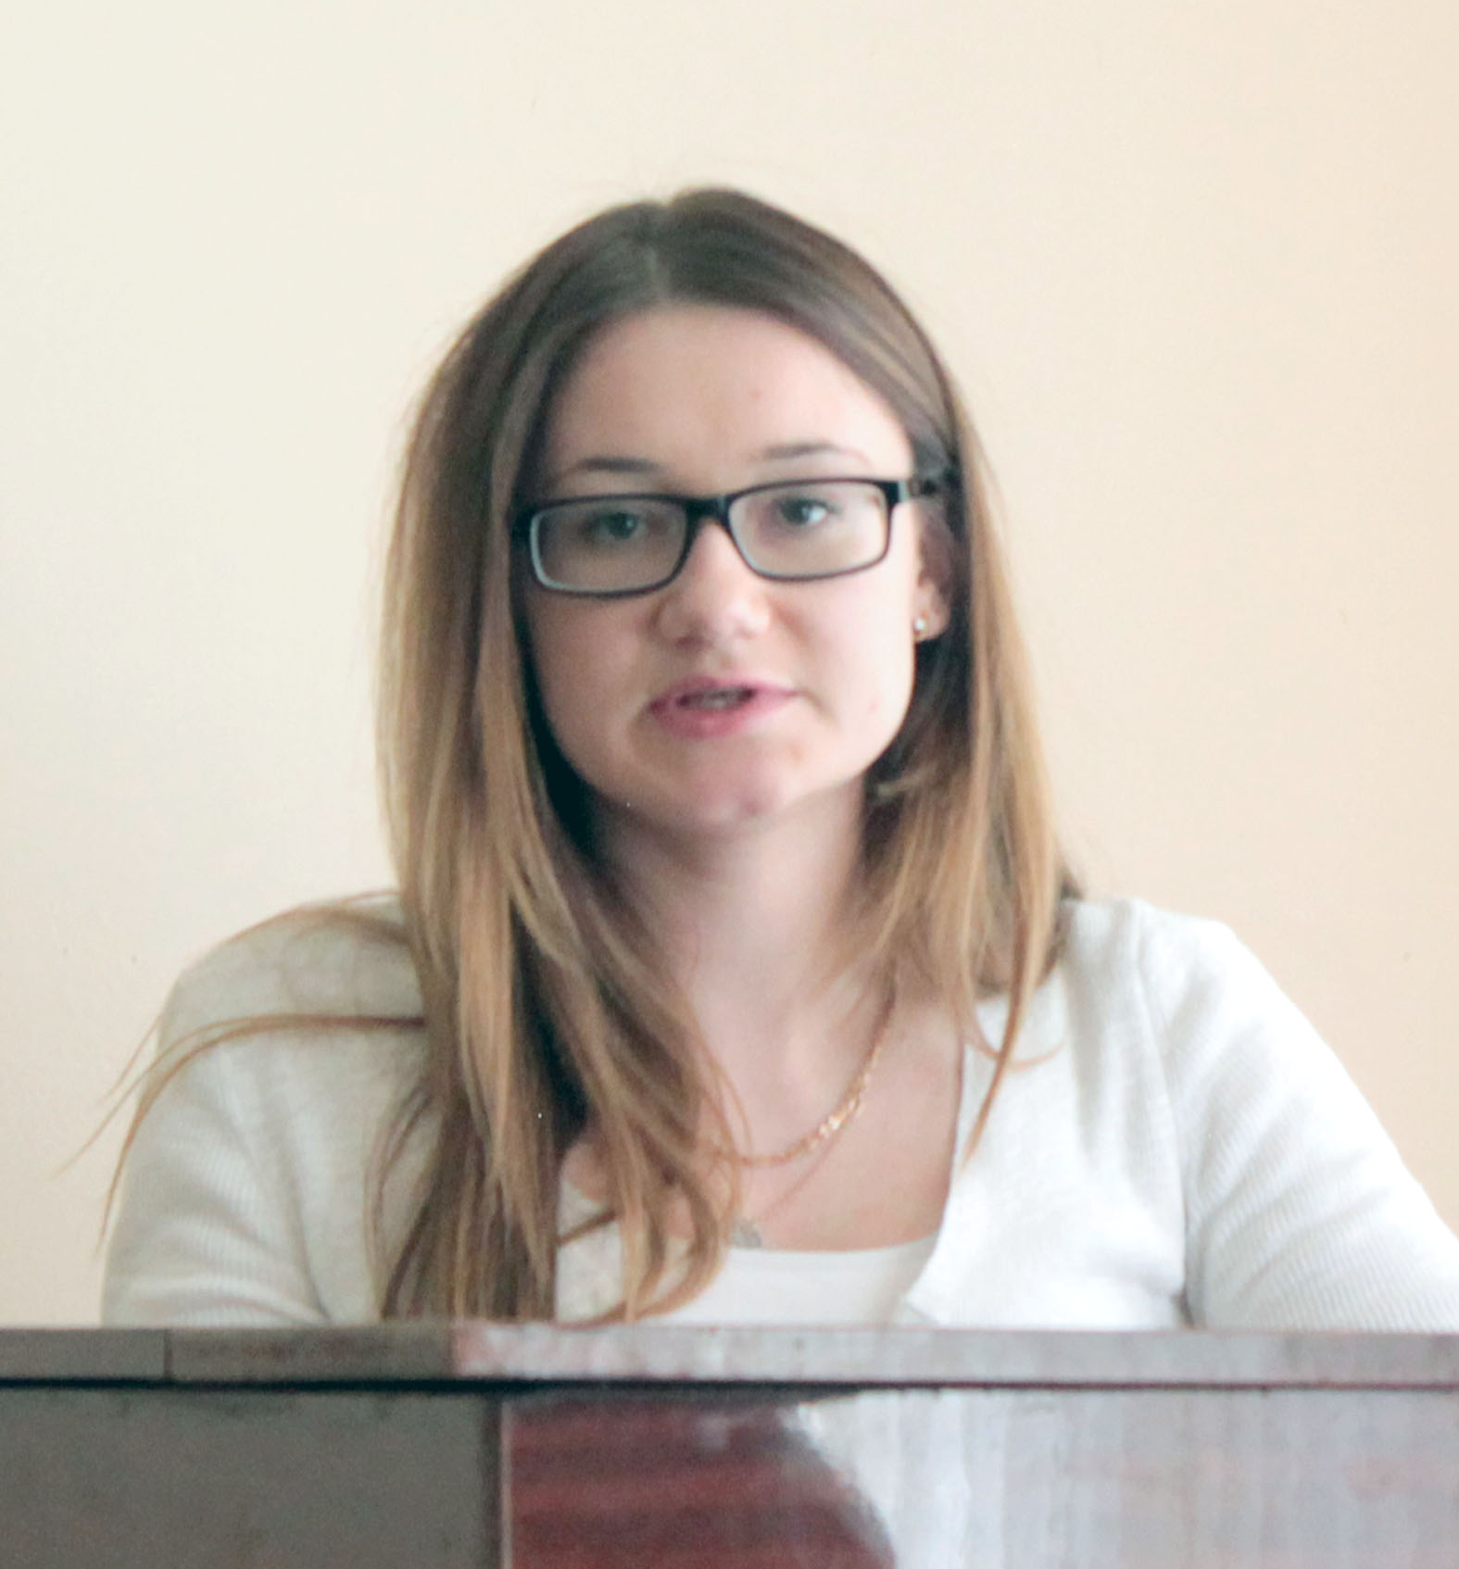
I-е место - Сиверина Мария, 8 гр., 4 курс, лечебный факультет ВолгГМУ.
Тема: «Применение метода Кардиффа в комплексной психопрофилактической подготовке беременных».
Научный руководитель: к.м.н., асс. А. Е. Мирошников.

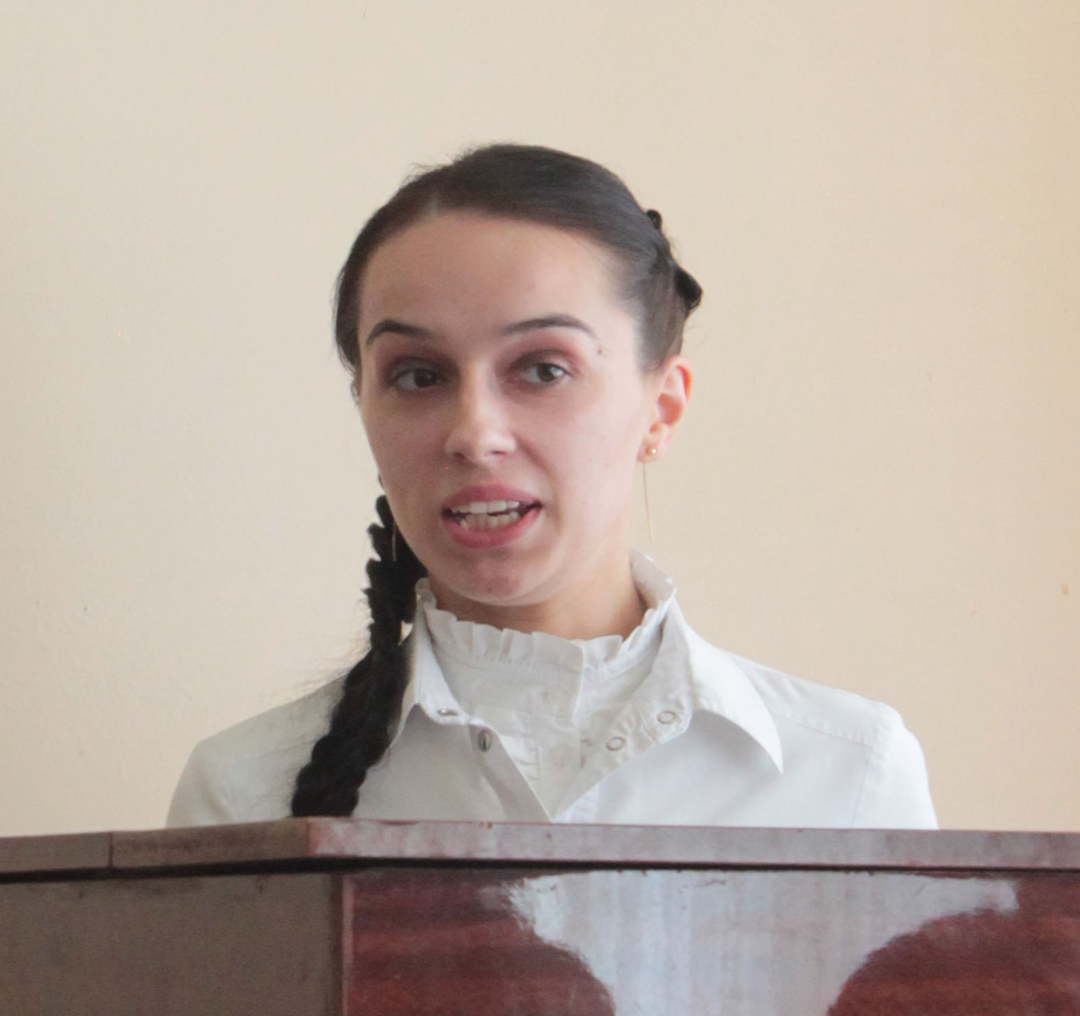
II-е место - Рамзаева Надежда, 10 гр., 5 курс, лечебный факультет ВолгГМУ.
Тема; «Особенности течения беременности и родов у женщин с аномалиями развития половых органов».
Научный руководитель: д.м.н., проф. М. С. Селихова

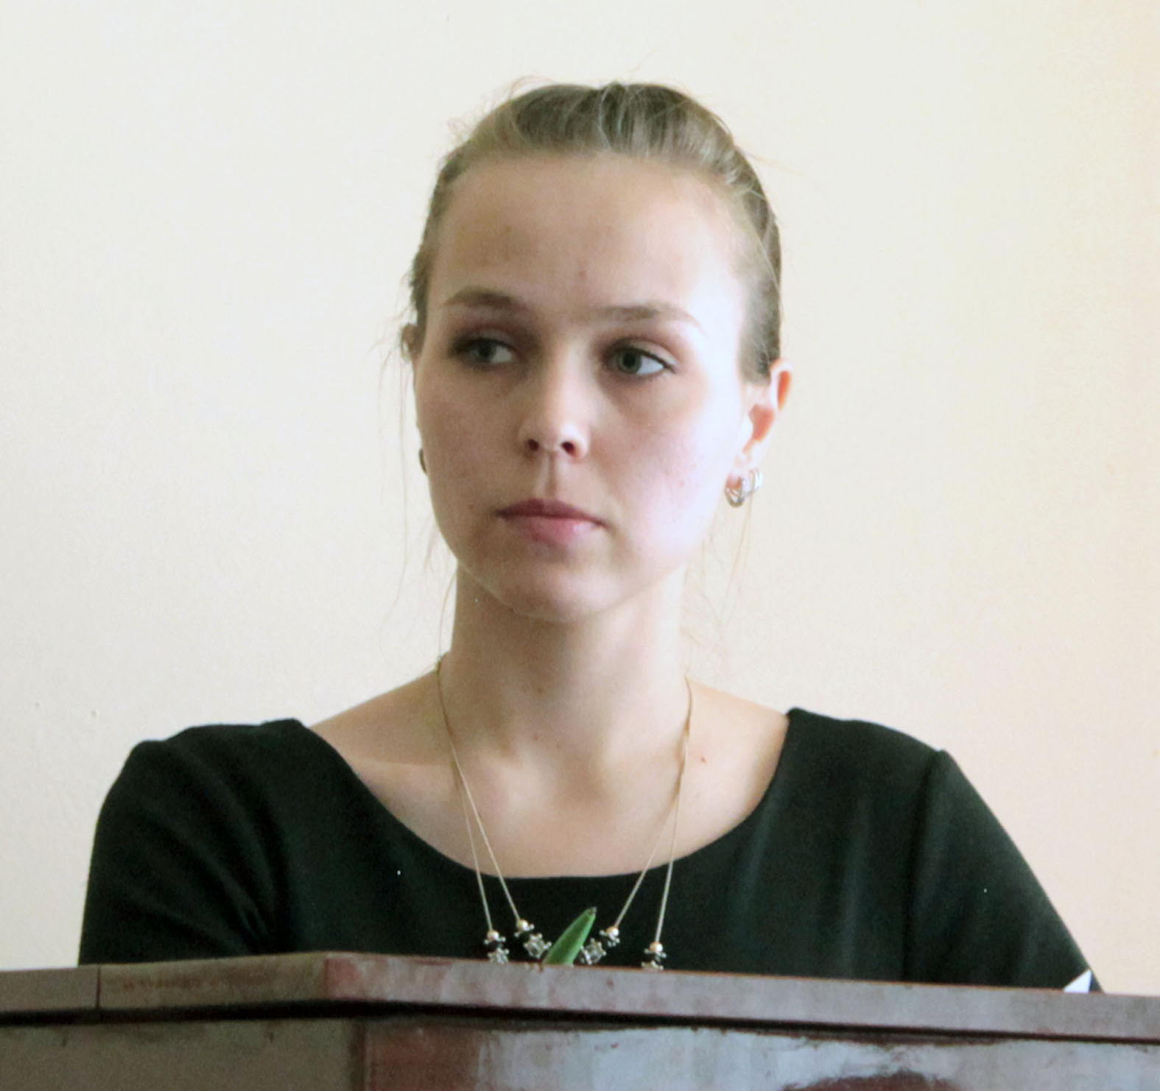
II-е место - Лавенюкова Екатерина, 10 гр, 6 курс, лечебный факультет,
Каленицкая Анастасия, 5 гр., 5 курс, лечебный факультет ВолгГМУ.
Тема: «Нарушение микробиоценоза влагалища как фактор невынашивания беременности».
Научный руководитель: д.м.н., асс. М. В. Андреева

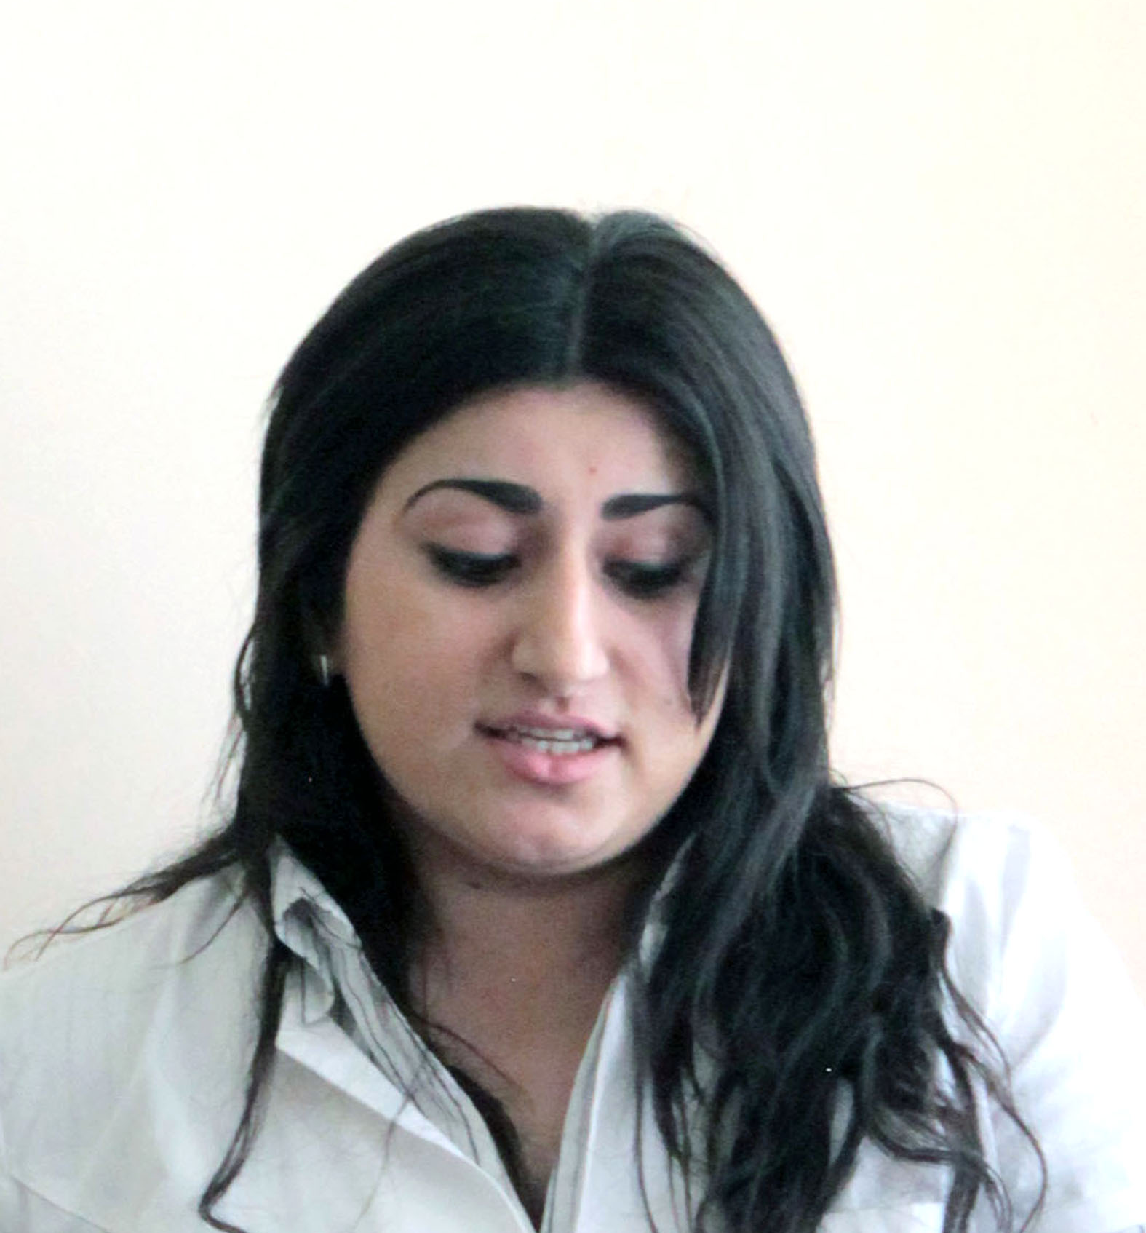
III-е место - Матинян Гоар, 15 гр, 5 курс, лечебный факультет ВолгГМУ,
Каленицкая Анастасия, 5 гр., 5 курс, лечебный факультет ВолгГМУ.
Тема: «Клинические особенности течения неразвивающейся беременности»
Научный руководитель: д.м.н., асс. М. В. Андреева

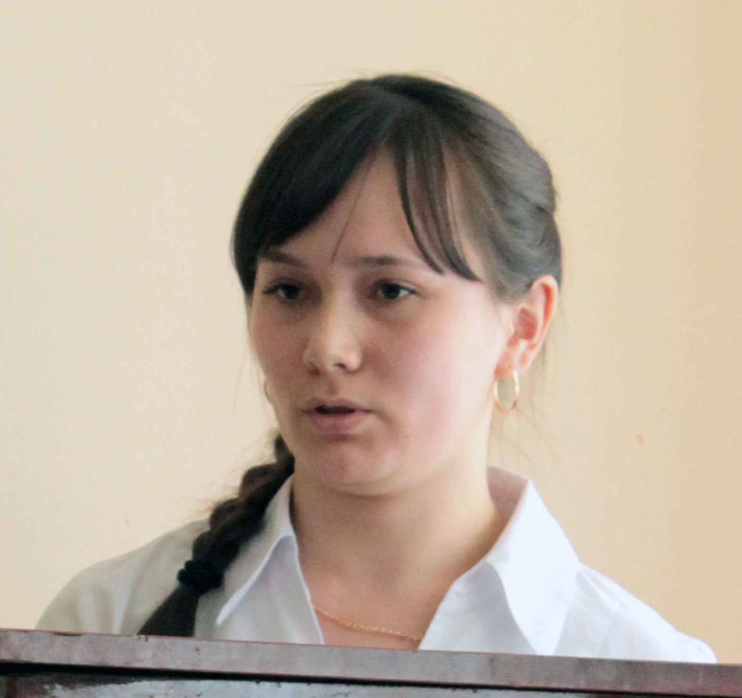

III-е место - Мамаева Альбина, 20 гр., 6 курс, лечебный факультет ВолгГМУ.
Тема: «Проблема искусственного аборта в Палласовском районе Волгоградской области».
Научный руководитель: зав. каф., д.м.н., проф. Н. А. Жаркин

Награждение победителей
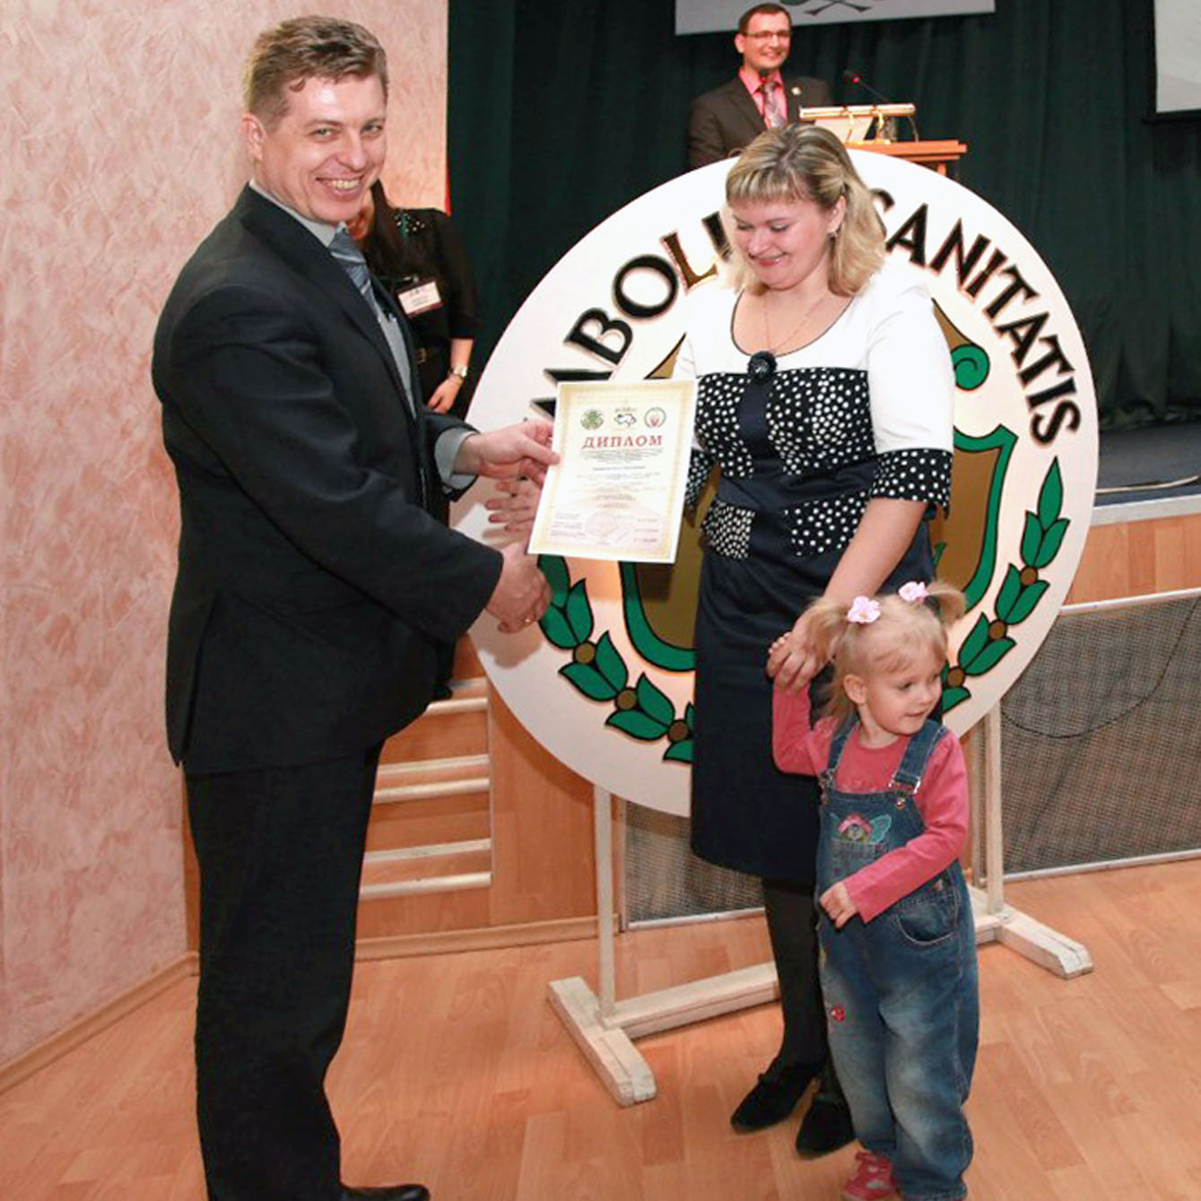
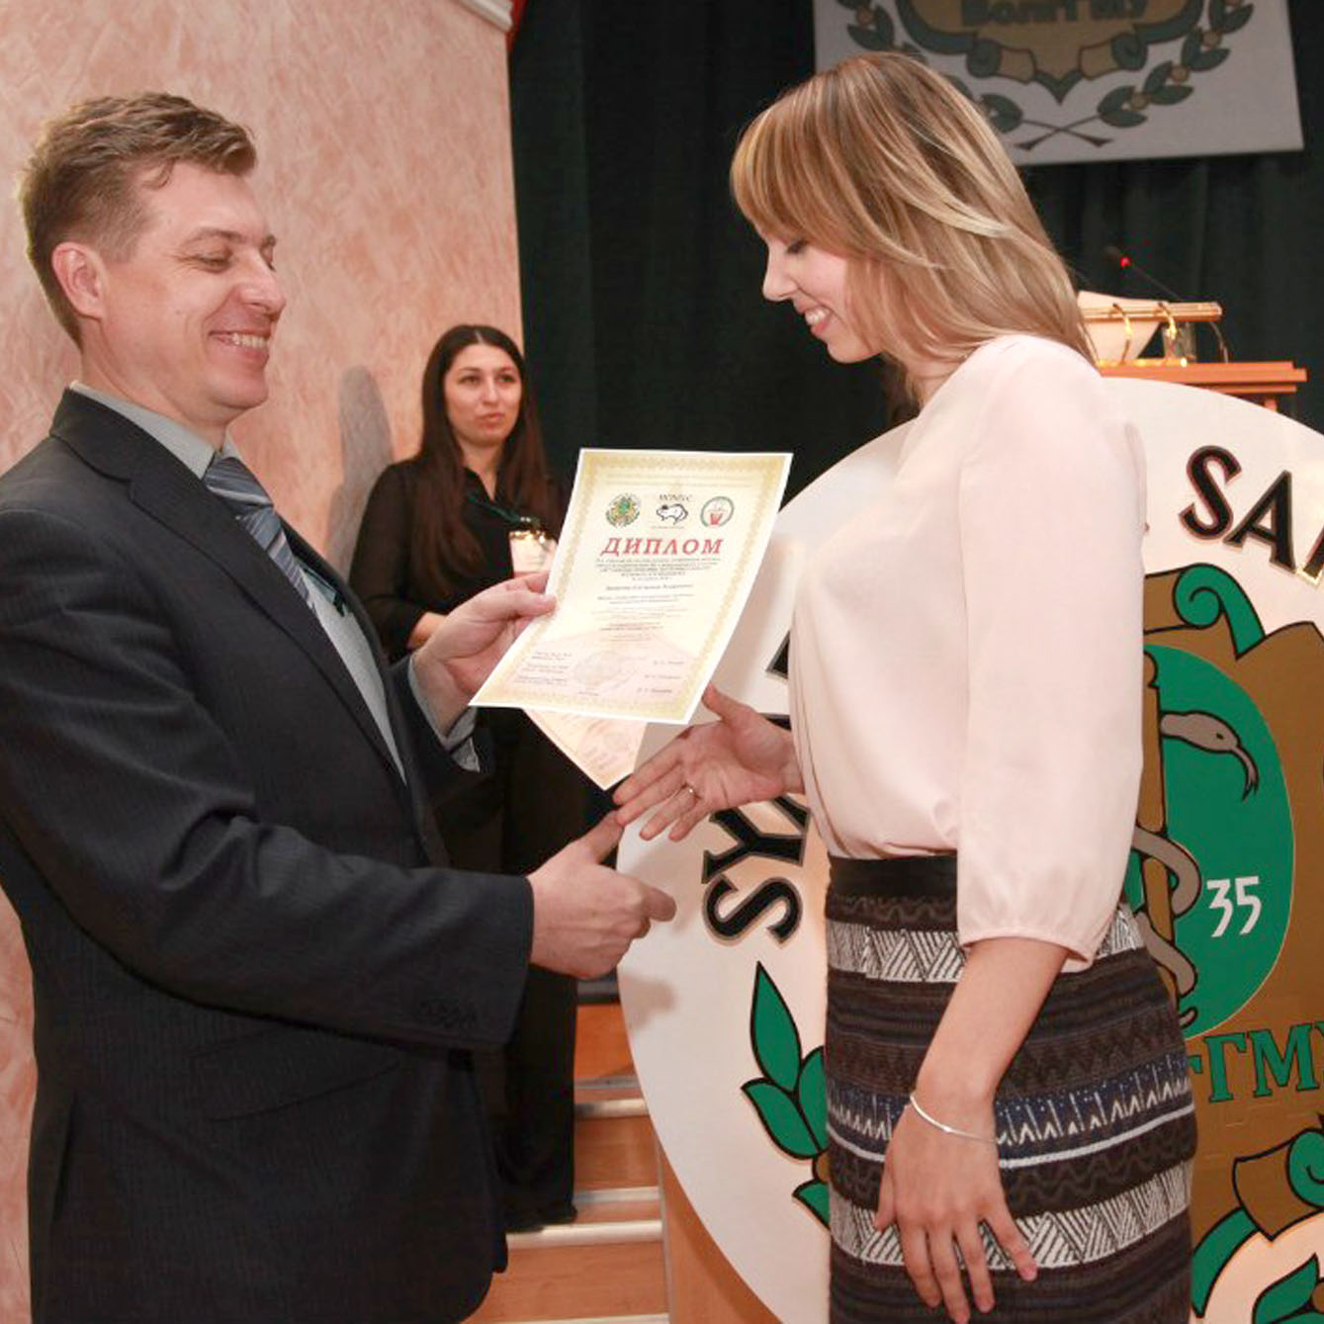
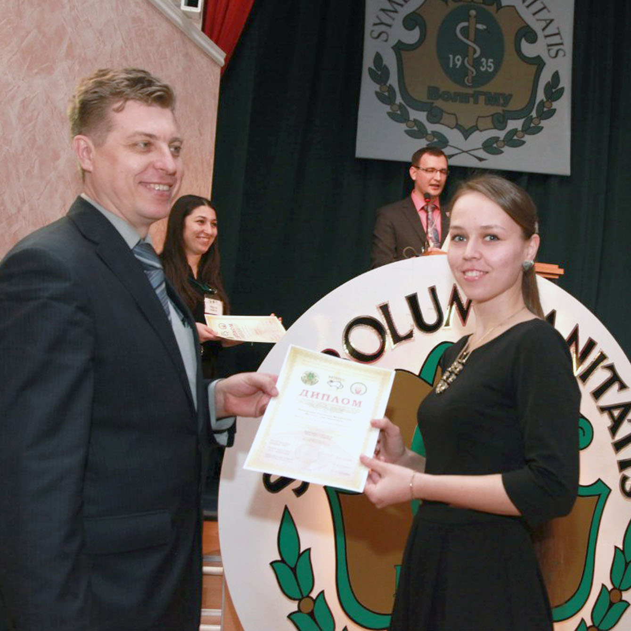
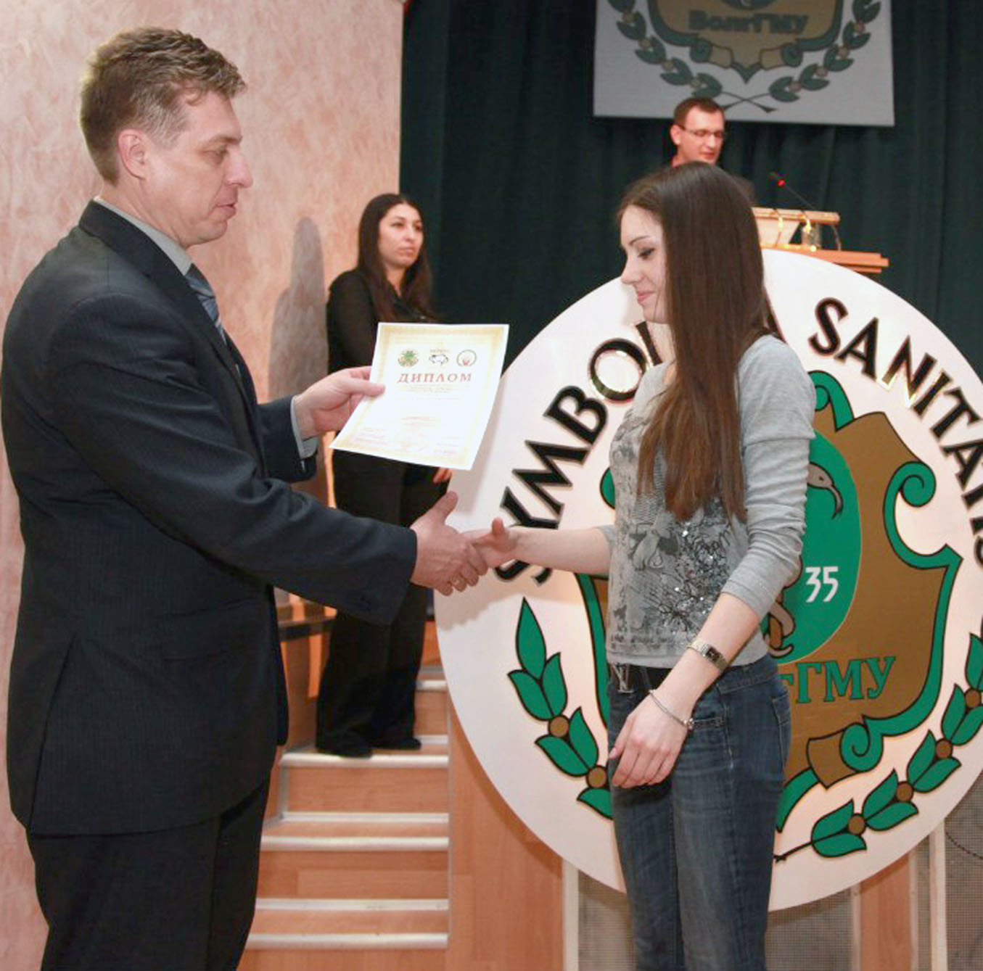
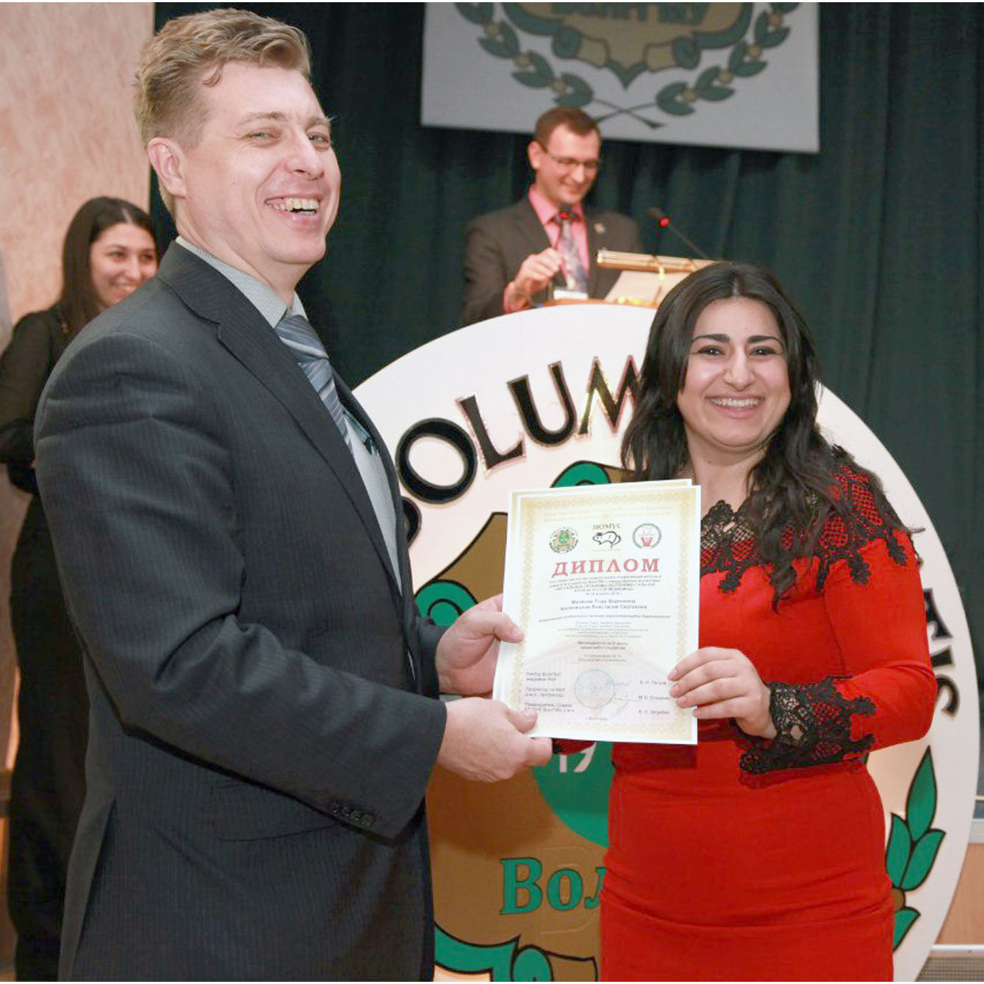
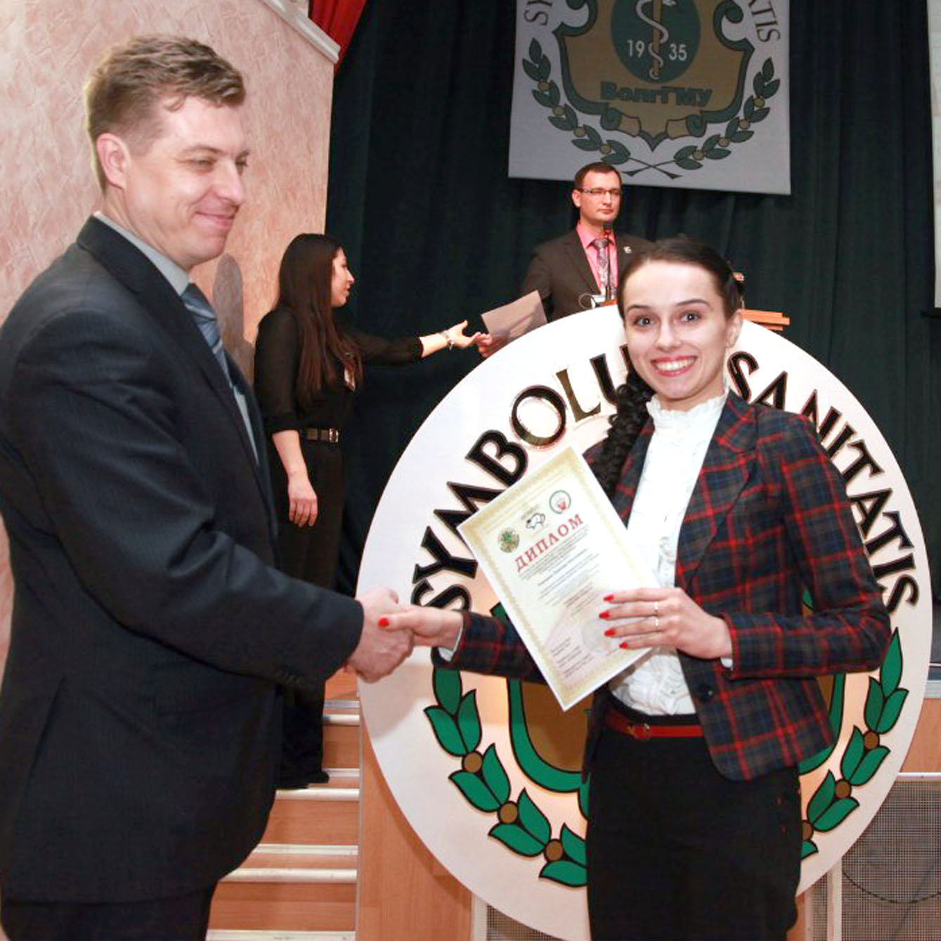
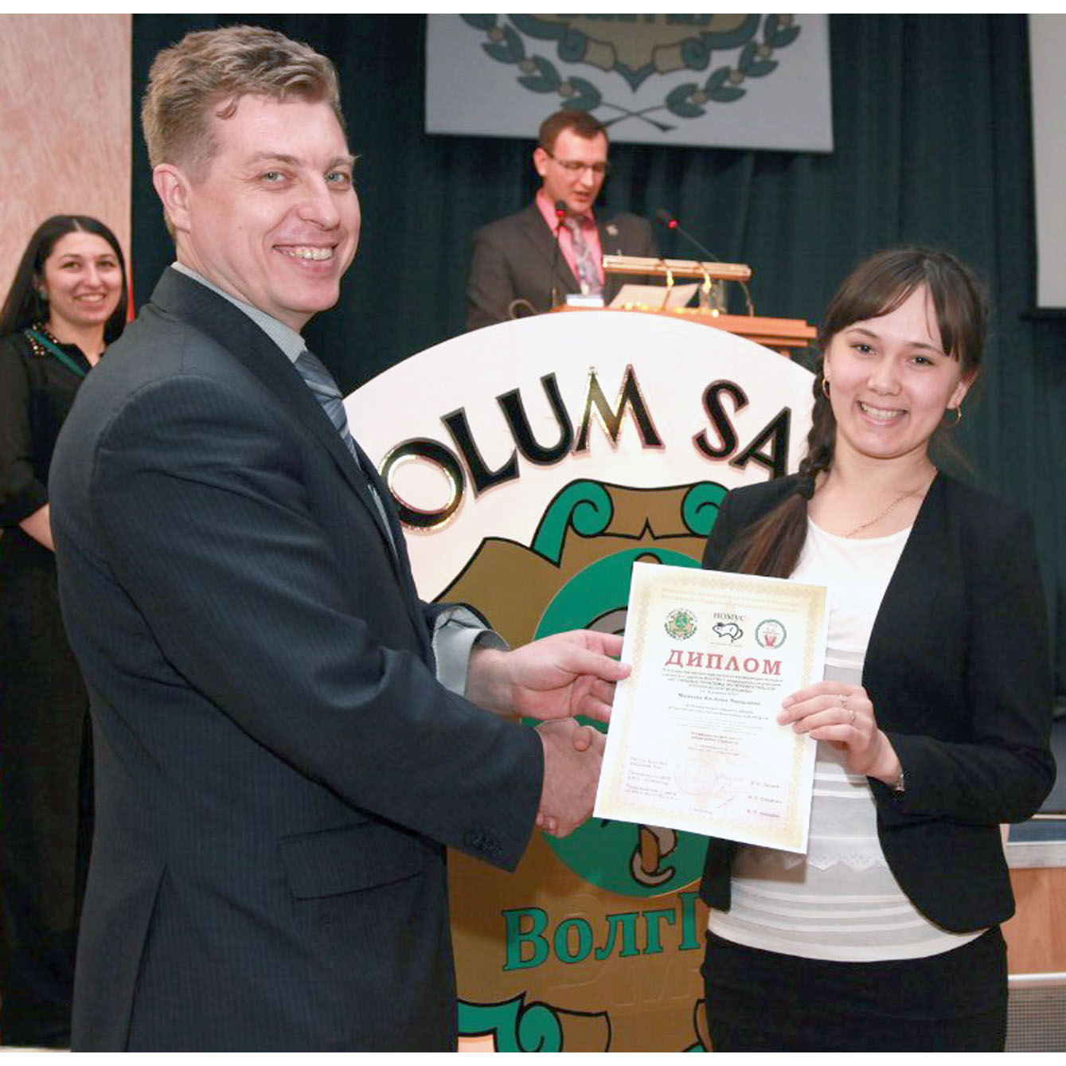
В работе итогового заседания СНО приняли участие более 20 кружковцев 3, 4, 5, 6 курсов.
Хочется поблагодарить всех победителей и тех, кто не вошёл в группу призеров, за проделанную работу и пожелать успехов в будущих исследованиях.
Руководитель СНО кафедры акушерства и гинекологии ВолгГМУ,
К.м.н., асс. А.Е. Мирошников.

